**Министерство науки и высшего образования Российской Федерации**

федеральное государственное автономное образовательное учреждение высшего образования

**«НАЦИОНАЛЬНЫЙ ИССЛЕДОВАТЕЛЬСКИЙ УНИВЕРСИТЕТ ИТМО»**

**Отчет**

по исследовательскому проекту «M&M’s sorting machine»

по дисциплине «**Специальные разделы физики**»

Авторы: Селищев Роман Александрович  
Орлов Александр  
Захаров Кирилл  
Баркалов Олег

Факультет: Фитип

Группы: М32011, М32011, M32071, М32081

Преподаватель: Тимофеева Эльвира Олеговна



Санкт-Петербург 2022

# Введение

Целью проектной работы является создание установки, сортирующей конфеты M&M’s и Skittles или Отечественного аналога по их цвету.

Для достижения этой цели были поставлены следующие задачи:

* Изучить теорию цвета
* Научиться работать с микроконтроллером Arduino
* Разбить установки на отдельные модули для упрощения разработки

Данная установка представляет исключительно исследовательский интерес. Сортировка конфет не особо востребованная задача, однако сама концепция довольна интересна и может быть развита для более масштабных проектов по сортировке. Например, можно сортировать овощи и фрукты по их спелости, опираясь на цвет. На основе нашего проекта можно разрабатывать и тестировать различные способы определения цвета, параметры установки, и использовать накопленные знания в более дорогостоящих и полезных проектах.

Так же установку можно сделать наглядной и простой, и с её помощью прививать детям интерес к физике, программированию и самостоятельной разработке проектов.

# Теоретические сведения

Для определения цвета в первую очередь нужно узнать, что такое цвет и свет, т.е. ввести их определения:

Цвет — качественная субъективная характеристика электромагнитного излучения оптического диапазона, определяемая на основании возникающего физиологического зрительного ощущения и зависящая от ряда физических, физиологических и психологических факторов

Свет —В широком смысле, используемом вне физической оптики, светом часто называют любое оптическое излучение, то есть такое электромагнитное излучение, длины волн которого лежат в диапазоне с приблизительными границами от единиц нанометров до десятых долей миллиметра

В 1676 году Исаак Ньютон с помощью трёхгранной призмы разложил белый солнечный свет на цветовой спектр, который содержал все цвета кроме пурпурного [11]. Непрерывная цветная полоса начиналась с красного и через оранжевый, желтый, зеленый и синий заканчивалась фиолетовым. Если же это изображение пропускалось через собирающую линзу, то на выходе вновь получался белый свет.

Таким образом, каждый цвет создается электромагнитными волнами определенной длины. Поскольку каждый цвет спектра характеризуется своей длиной волны, то он может быть точно задан длиной волны или частотой колебаний. Сами по себе световые волны бесцветны, цвет возникает лишь при восприятии волн человеческим глазом и мозгом.

Что касается цвета предметов, то он возникает, фактически, в процессе поглощения световых волн. То есть, если мы видим, что предмет зеленого цвета, по сути, это означает, что молекулярный состав его поверхности таков, что он поглощает все волны, кроме зеленых. Сами по себе предметы не имеют никакого цвета и обретают его лишь при освещении.

# Принцип работы

В нашей установке возможные цвета конфет известны заранее, поэтому задачи точного определения самого цвета нет. Однако нужно уметь отличать каждый из цветов конфет по каким-то признакам. Поэтому было решено опираться на тот факт, что покрытия конфет разных цветов по-разному отражать световые волны. Это очевидный факт, ведь если бы конфеты отражали весь видимый спектр одинаково, они бы имели одинаковый цвет.

Для регистрации освещенности используется делитель напряжения с фоторезистором (рис. 1). В этой цепи последовательно соединены фоторезистор (R1) и резистор номиналом 220 Ohm (R2). При смене освещенности меняется сопротивление фоторезистора, отчего меняется и напряжение на его концах.

Сила тока в последовательной цепи одинакова на всех участках:

$\left(U_{вх}-U_{вых}\right)/R1=U_{вх}/\left(R_{1}+R_{2}\right)$

Откуда получается, что чем больше сопротивление на фоторезисторе, тем ниже напряжение на выходе:

$U_{вых}=U_{вх}\left(1-\frac{R_{1}}{R_{1}+R_{2}}\right)=U_{вх}\frac{R_{2}}{R_{1}+R_{2}}$

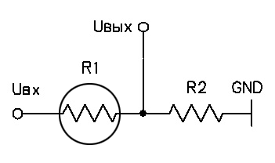

Рис. 1: Схема делителя напряжения

Чем больше освещен фоторезистор, тем меньше напряжение на нём. Значение напряжения от 0 до 5V измеряет Arduino Uno и сопоставляет целое число от 0 до 1023. Чем меньше это число, тем больше освещен фоторезистор. Меру этого числа мы обозначили как “условные единицы освещенности”. Сопоставлять им реальные значения освещенности имеет мало смысла в работе. В установке достаточно того, что большей освещённости соответствует меньшая условная единица.

Рассмотрим пример работы. С одинаковой яркостью в одинаковых условиях осветим красным и зелёным светом несколько конфет Skittles. Замерим с помощью датчика освещенности, как хорошо они отражают свет и изобразим измеренные значения на графике, где каждой точке соответствует конфета. Координаты точки - измеренные датчиком значения отражения красного и зелёного цвета, а цвет точки - цвет самой конфеты (рис. 2). Видно, что даже по двум цветам можно точно отличить конфету одного цвета от другого, сравнив со значениями, измеренными заранее.

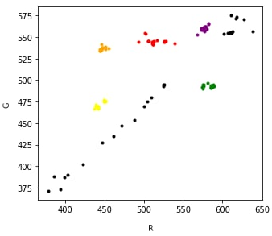

Рис. 2: распределение конфет разных цветов по их способности

отражать зеленый (G) и красный (R) свет.

Опираясь на то, что конфеты разного цвета по-разному отражают видимый свет, и имея трехцветный светодиод и фоторезистор, чувствительный к видимому спектру, можно собрать установку, различающую цвета конфет и сортирующую их. На таком принципе, но с более точным источником и датчиком, работают устройства для измерения насыщения крови кислородом, используемые в медицине.[1] В роли “конфет” для таких устройств выступают Оксигемоглобин и Дезоксигемоглобин. Они по-разному отражают и поглощают волны красного и около-инфракрасного излучения. Таким образом появляется возможность без физического вмешательства измерять соотношение этих белков.

# Материалы

В начале разработке мы взяли следующие материалы:

| * **Шаговый двигатель 28YBJ-48 28BYJ48** **[3]** |
| --- |
| * **Модуль драйвера шагового двигателя ULN2003** **[5]**     Шаговый двигатель с модулем понадобится для вращения центральной части для отделения нужных нам конфет |
| * **Фоторезистор MLG5516B** **[6]** |
| * **Прозрачный LED RGB светодиод 5mm** **[7]**     Фоторезистор со светодиодом понадобятся для создания датчика для определения цвета |
| * **Пластик для 3D-принтера REC PETG 1.75mm 750г** **[8]**     Из пластика на 3D-принтере будут созданы различные детали |
| * **Резисторы 220 Ом (10 шт.) 1/4W** **[9]**     Фоторезистор нужен для питания светодиода |
| * **Микроконтроллер Arduino UNO** **[10]**     Микроконтроллер нужен для обеспечения логики работы датчиков и шаговых двигателей |

# Разработка и тестирование установки

В установке было выделено несколько элементов, разработка которых может проводиться раздельно:

1. Датчик определения цвета конфеты
2. Механизм подачи конфет на датчик
3. Механизм распределения конфет по емкостям

Соответственно, эти элементы разрабатывались отдельно и последовательно. Это позволило упростить и удешевить процесс разработки, так как можно доработать один модуль, не трогая другие.

### Датчик определения цвета

В первую очередь необходим прототип, определяющий цвет. С помощью него можно малыми затратами выявить сильные и слабые стороны установки: в каких условиях цвет будет определяться корректно, а в каких модуль будет совершать ошибки.

Прототип моделировался (рис. 3) и собирался (рис. 4) таким образом, чтобы конфета своей поверхностью полностью перекрывала внешнее освещение.

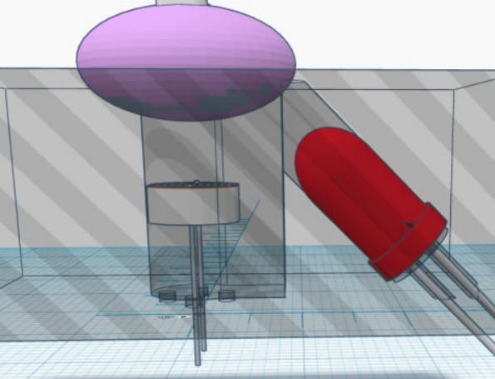

Рис. 3: модель датчика для определения цвета

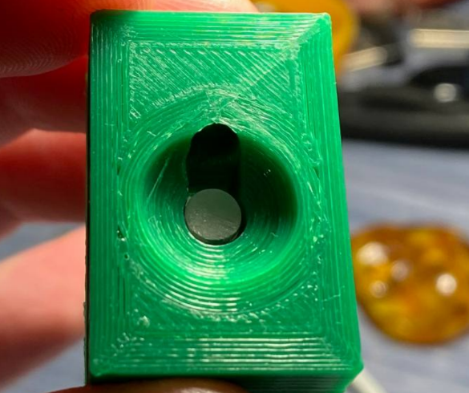

Рис. 4: прототип датчика

В ходе тестирования было выявлено, что внешнее освещение влияет на показания датчика на 10 у.е. освещенности, что не способно привести к ошибке в определении цвета. Сами цвета отличаются минимум на 50 у.е. по какому-либо цвету. Но только при условии, что конфета встаёт перед датчиком достаточно ровно. Слабое влияние внешнего освещения означает, что можно сделать весь механизм открытым, что не может не радовать.

### Механизм подачи конфет

Существует множество способов подавать конфеты. К каким-то решениям мы приходили сами, какие-то находили в Интернете, но наш выбор остановился на наклонном барабане (рис. 5). Он хорошо отделяет конфеты друг от друга и не скрывает их за какими-либо частями. Также он крайне просто устроен, в его конструкции всего два элемента: большая ёмкость с двумя отверстиями и диск с пазами.

Диск установлен на дне емкости и закреплен на мотор, а сама емкость находится под наклоном. Когда диск вращается, конфеты по одной проваливаются в паз. Сначала диск доводит конфету до датчика цвета, расположенного в одном из отверстий, а после до отверстия, куда конфета проваливается.

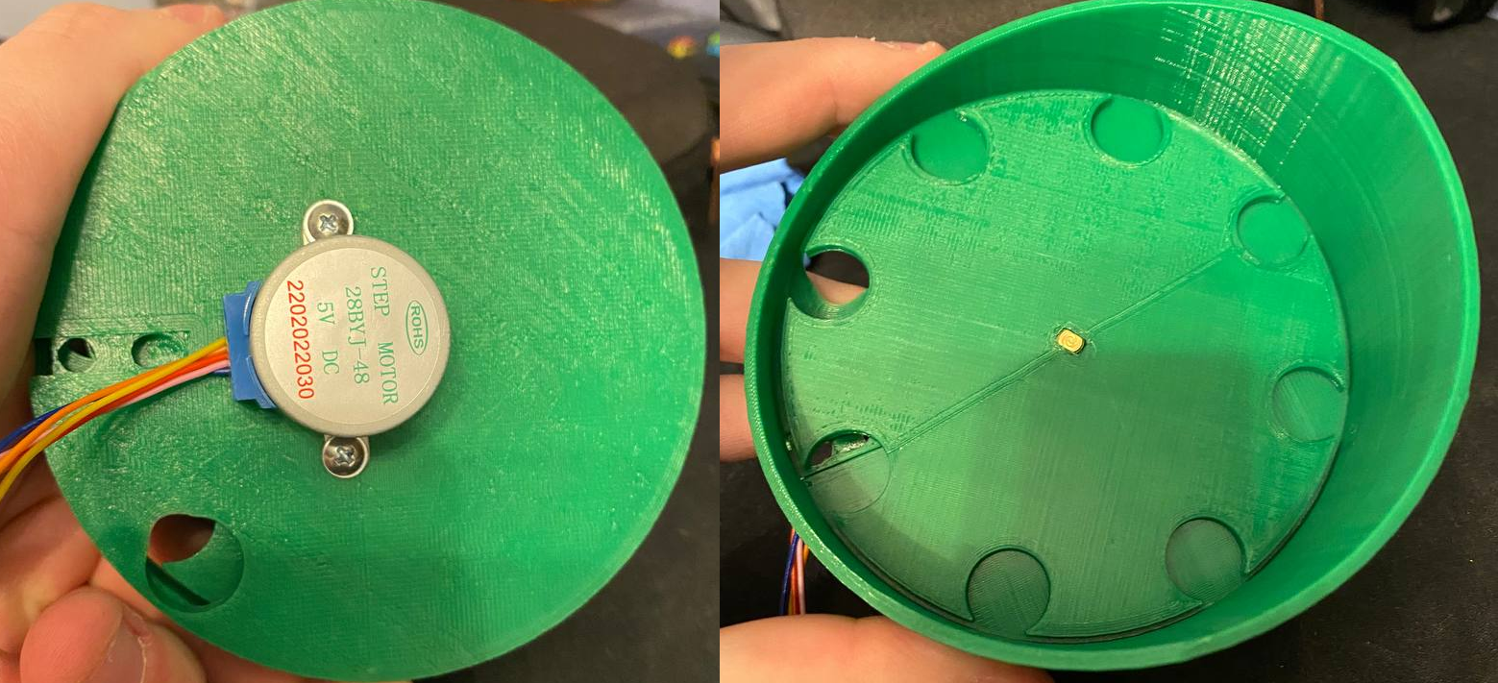

Рис. 5: механизм для подачи конфет, вид снизу и сверху

Такой барабан позволяет подавать конфеты раздельно, а также достаточно точно управлять их расположением. При всём этом модуль остается открытым и можно своими глазами наблюдать процесс сортировки от начала до конца.

### Механизм распределения конфет

Для распределения конфет по емкостям мы используем желоб, который поворачивается с помощью мотора. Конфеты попадают в желоб, выпадая из механизма подачи конфет, после определения цвета.

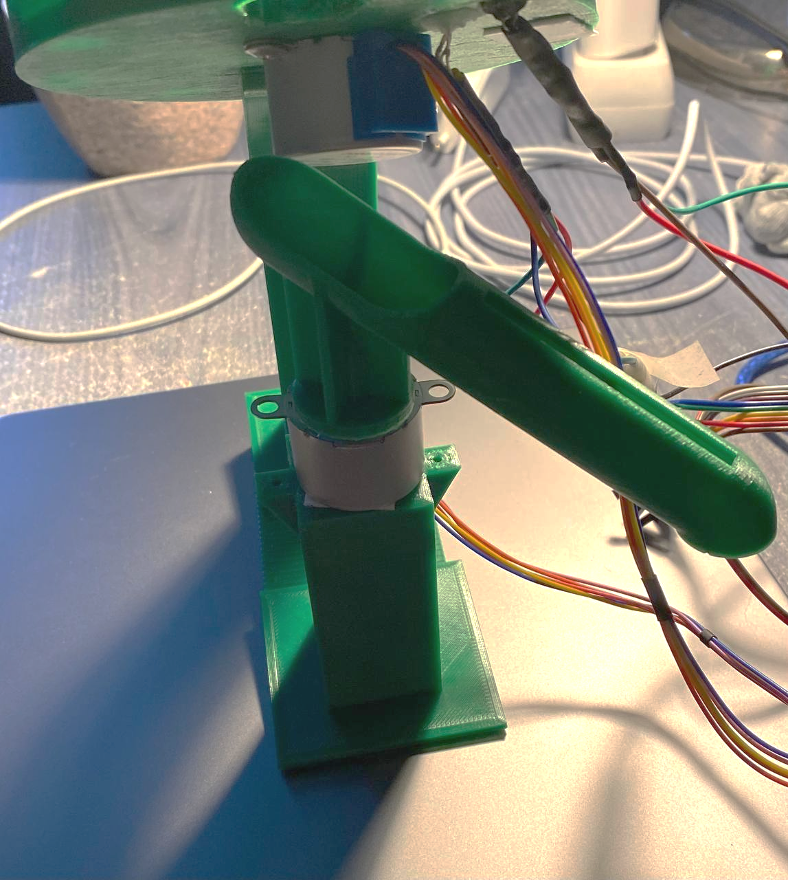

Рис. 6: желоб для распределения конфет

### Моделирование

Моделирование это очень полезный и важный этап в создании любого проекта, на этом этапе можно выявить множество недостатков или ошибок, при этом не тратя ресурсы на создание полноразмерных моделей.   
 С приходом 3Д моделирования в нашу жизнь, затраты ресурсов удалось снизить еще сильнее, благодаря 3д моделированию можно создать модель в CAD редакторе и наглядно посмотреть на них и выявить дефекты, также можно симулировать различные физические воздействия на модель. После всех правок модель можно нарезать на слои в программе-слайсере и отправить на печать на 3д принтере или любом другом чпу станке.

В данном проекте использовалось 2 CAD редактора от компании Autodesk:

1. Tinkercad (простой онлайн редактор для просмотра и создания простых моделей из готовых примитивов с любого устройства)
2. Fusion 360[2] (мощная программа которая позволяет создавать 3д модели по чертежам, производить рендер , анимировать модели, симулировать физические нагрузки и подготавливать модель к изготовлению, и многое другое)

все модели можно посмотреть в онлайн редакторе Tinkercad по [ссылке](https://www.tinkercad.com/things/70VT4bA24Rv)

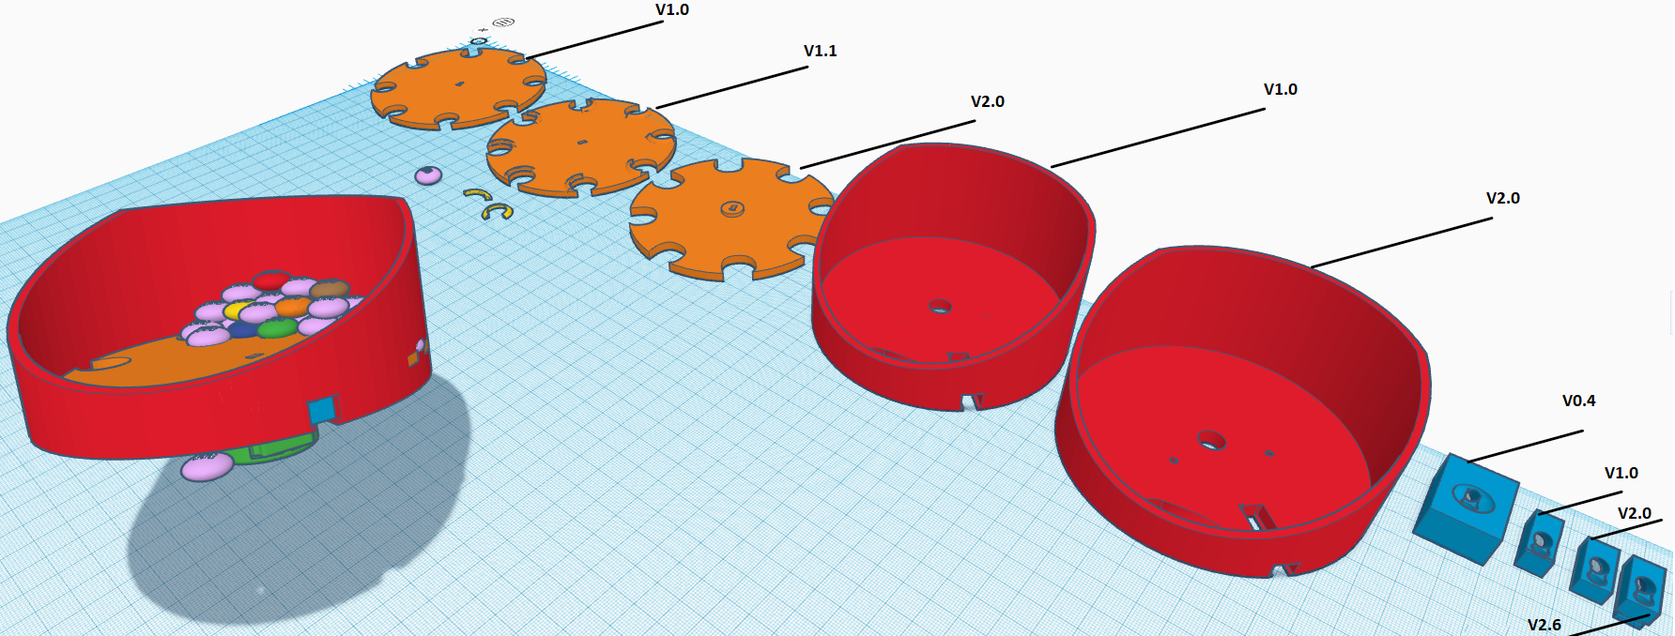Рис. 7: модель механизма подачи и сам датчик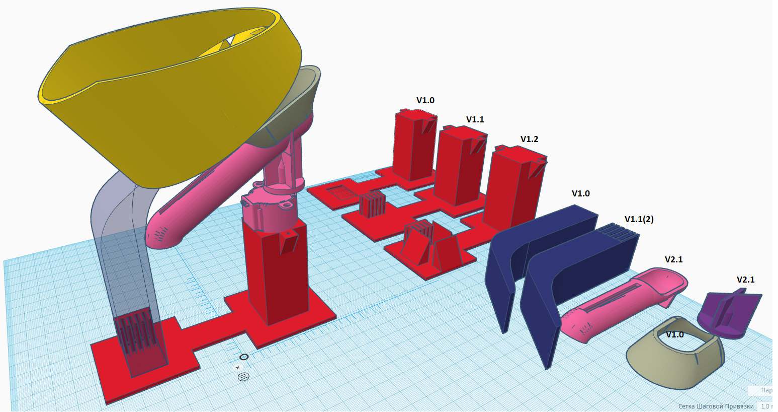

Рис. 8: вся модель в сборе и детали механизма распределения

1. **Главный модуль** 
   1. **Датчик (рис 6. синий)** 
      1. **Тестовая модель для датчика**Была смоделирована простая модель (V0.1) с углублением под конфету, углублениями под фоторезистор и светодиод. После печати и сборки были выявлены недостатки:
         * Неудобство сборки (углубления были заменены на отверстия)
         * Слишком маленькие допуски диаметров отверстий (допуск был увеличен до 0.55мм)
         * Слишком низкая перегородка, из-за которой на фоторезистор падал прямой свет от светодиода (перегородка была увеличена, расстояние между светодиодом и фоторезистором было изменено)
         * Бесполезное плавное углубление под конфету (элемент был удален)
      2. **Модуль датчика**Было принято решение делать модели максимально модульными для уменьшения углеродного следа. При выявлении недостатков в модуле корректировался только он, а не вся установка

Версия V1.0 была создана еще до окончания тестирования тестовой модели (V0.1) и была предназначена для корпуса V1.0 поэтому в ней остались изначальные недостатки (не считая 1го и 2го).   
  
Модель V2.0 моделировалась уже под новую версию корпуса с учетом всех прошлых недостатков.

* + - * хрупкость (увеличена ширина)
      * большие зазоры (более точная подгонка)
      * Бесполезное плавное углубление под конфету (элемент был удален)
      * Слишком низкая перегородка из-за которой на фоторезистор попадал не отраженный свет от светодиода (перегородка была увеличена, расстояние между светодиодом и фоторезистором было изменено)

Модель V2.6 это последняя версия, целью ее создания было улучшить крепление светодиода и фоторезистора, а также позволить менять высоту фоторезистора, чтобы отраженный луч точно попадал на фоторезистор, при этом оставить поддержку корпуса V2.0.

* 1. **Корпус**Корпус (рис 6. красный) представлял собой модуль в который устанавливались все остальные модули, а также в него засыпались конфеты   
       
     В версии V1.0 ещё при моделирование с использованием готовой 3д модели мотора**[4]** был выявлен недостаток - сложность печати. Из-за короткого вала у мотора, днище должно быть максимально тонким, но при этом оно должно выдержать висящей на нем мотор. Также крепление датчика создавало требование к минимальной толщине дна. Пришлось пойти на компромисс и сделать углубление под мотор. Печать такой модели требовала бы поддержек и была бы сложна.  
       
      В версии V2.0 благодаря изменению датчика удалось уменьшить толщину дна, так чтобы для мотора не требовалось углубления, так же были сделаны еще несколько минорных доработок (увеличение допусков и отверстия под конфеты)
  2. **Подающий диск**При моделировании подающего диска (рис 6. оранжевый)  
      версии V1 было сделано сразу 2 варианта, так как не было уверенности, что конфеты не будут выпадать из пазов диска V1.0. Впоследствии был смоделирован диск V2.0 с увеличенными пазами под конфетами и формой, чтобы исключить попадание двух конфет за раз. Также диск был толще и двухсторонний, чтобы можно было менять его высоту. (после печати были выявлены недостатки, но в модели они не исправлены, тк их удалось устранить механическим способом)

1. **Модуль раздачи (рис. 7, розовый и фиолетовый)**Данный модуль распределяет конфет по емкостям. Конфеты попадают на модуль, падая с главного модуля. Модель V1.0 была топорная, можно сказать схематичная и не предназначалась для печати. Версия V2.0 моделировалась уже во Fusion 360 и была разделена на 2 части для упрощения печати. В модели смещена ось вращения от края, чтобы для поимки конфеты был запас. Было опасение, что крепление к оси мотора будет не надежно (что придется фиксировать винтом), но оно не оправдалось. В версии V2.1 изменен угол и размер отверстий под конфету. Позже был смоделирован уловитель конфет (рис 7. серый), т.к. из-за округлой формы конфеты иногда выскакивали.
2. **Держатель/стенд**При моделирование стенда также соблюдалась модульность. Разделен он на 2 части:  
   1) держатель главного модуля (рис. 7, темно синий)  
   2) держатель модуля раздачи (рис. 7, красный)  
   Было смоделировано 3 варианта крепления их между собой, в итоге был выбран V1.1  
   1. **Держатель главного модуля**Был смоделирован во Fusion 360, так чтобы не мешать модулю раздачи и прочности крепления к главному модуля с запасом хватило его для удержания. Крепится главный модуль на двусторонний скотч. Прочность крепления для данного скотча указана на упаковке. По расчетам площадь контакта должна быть более 1036 $мм^{2}$, тогда как у нас 1050 $мм^{2}$
   2. **Держатель модуля раздачи**Предусматривает 2 типа крепления: на шурупы и на двусторонний скотч. При установки мотора ось вращения раздатчика совпадает с центром отверстия главного модуля.

### Сборка установки

Детали для установки были изготовлены на 3D принтере “Longer LK4 Pro” (рис. 9), который был выбран в силу его высокой точности печати и большого размера стола печати. Был использован пластик PETG благодаря его высокой прочности и твердости. Некоторые детали, например пластина в механизме подачи, сглажены с помощью дополнительной функции принтера. Сглаживание - процесс, при котором горячее сопло принтера проходит по горизонтальной поверхности детали и разглаживает неровности, характерные для 3D печати. Сглаживание позволило работать механизму подачи с минимальным количеством ошибок распознавания цвета, так как “лишние” конфеты скатывались вниз по гладкой поверхности диска и не мешали датчику распознавать цвет. Детали установки собирались с помощью специальных пазов и двусторонней клейкой ленты. Двигатель механизма подачи был закреплен с помощью винтов.

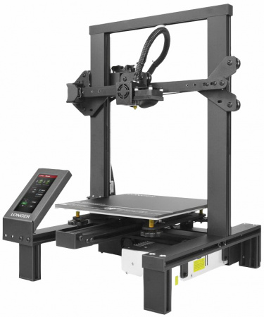

Рис. 9: 3D принтер “Longer LK4 Pro”

# Как работает установка

Центральное место в системе занимает микросхема Arduino Uno. Она управляет всей установкой. Программно процесс сортировки одной конфеты разделен на несколько этапов: подача конфеты на датчик, поворот механизма распределения, сброс конфеты в механизм распределения. Процесс сортировки всех конфет поделен на калибровку и цикл с сортировкой каждой конфеты. Весь код находится в открытом доступе на github.com.[12]

### Калибровка

В процессе калибровки необходимо используя светодиод и фоторезистор найти, где в барабане находится отверстие под конфету и разместить его над датчиком. Для этих целей было решено с небольшим шагом сравнивать показатель освещенности с включенным светодиодом и с выключенным. Включение светодиода, если света отражается мало, слабо изменяет освещенность. Поэтому в месте отверстия отличия будут минимальны, при условии, что внешнее освещение постоянно во время калибровки. Пример работы замеров при калибровке изображен на рисунках 10 и 11. Минимум здесь располагается там, где в реальности датчик находился ближе всего к центру паза. Такой способ гораздо практичней, чем простое определение освещенности.

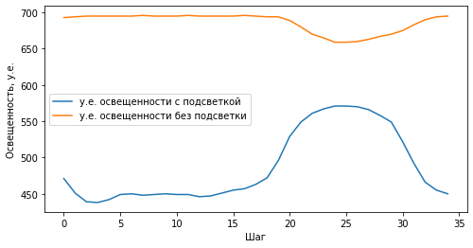

Рис. 10: данные с датчика из фазы калибровки

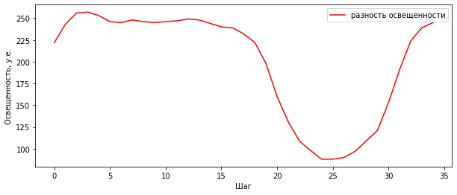

Рис. 11: разность освещенности

### Определение цвета

Для определения цвета была проведена серия замеров отражения конкретных цветов для конфет разного цвета. Для простоты были выбраны красный, синий и зелёный цвета. Сопротивление фоторезистора меняется не мгновенно, поэтому для хорошей работы датчика была выставлена задержка в 500 мс между началом освещения и замером освещенности. В итоге все конфеты хорошо различаются даже по двум цветам: красному и зелёному. Поэтому для классификации было решено выделить на плоскости значений освещенности красного и зеленого цвета прямоугольники(рис. 12), попадание в которые означает принадлежность к конкретному цвету. По той же причине всё, что не попадает в какую-то из зон, считается отсутствием конфеты перед датчиком.

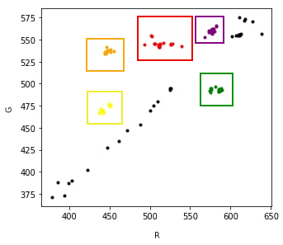

Рис. 12: пример выделенных зон для классификации

### Перемещение конфеты по установке

Небольшое количество конфет сбрасывается в барабан. При вращении конфеты, не попавшие в пазы, скатываются в низ барабана. Конфета, попавшая в паз барабана, на некотором шаге вращения попадает на датчик, где определяется ее цвет. Желоб в участке распределения поворачивается к нужной емкости, после чего конфета доходит до сброса из барабана и падает в емкость к конфетам того же цвета. В это время на датчик уже приходит следующая конфета и предыдущие шаги повторяются для неё. Если датчик не обнаруживает конфеты, желоб остаётся неподвижным, а барабан прокручивается дальше.

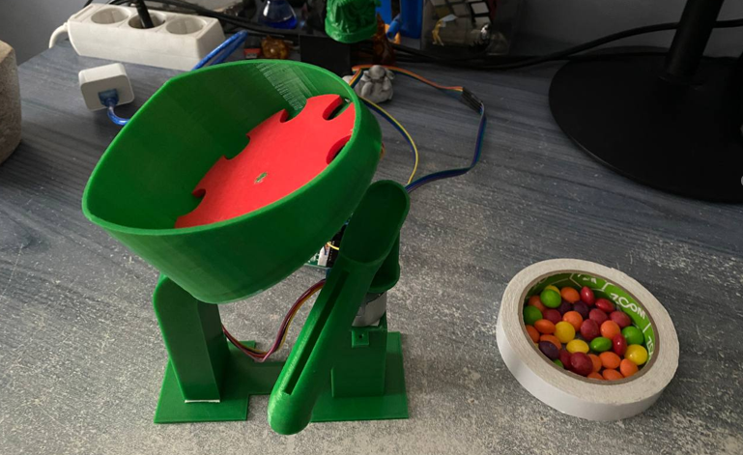

Рис. 13: Собранная установка

# Результаты

### Распределение ролей

1. Захаров Кирилл - программирование (калибровка и работа барабана раздачи и датчика цвета), тестирование, создание части отчета, активное участие в обсуждениях
2. Селищев Роман - моделирование всех 3д моделей, печать подающего диска, механическая обработка диска и выходного отверстия корпуса, теоретическая помощь в сборке схемы, вычисление среднего, максимального и минимального размеров конфет (на 100 шт), создание части отчета, участие в обсуждениях
3. Орлов Александр - печать и сборка всех деталей, программирование (распределение конфет, исправление бага в подачи конфет на датчик), сборка схемы, тестирование механизма раздачи, создание части отчета, участие в обсуждениях
4. Баркалов Олег - создание презентации и части отчета, закупщик оборудования

### Трудности

* Было сложно разработать алгоритм калибровки, который верно бы находил паз для конфет независимо от внешнего освещения. Простое определение освещенности и цвета могли промахиваться из-за падения внешнего света под углом. После множества попыток пришла идея с разностью освещенности, которая зависит только от того, есть перед датчиком паз или нет.
* Размеры конфет не идеальны. В начале тестов были трудности с их расположением: иногда конфеты вставали в паз по две, иногда застревали в барабане. Модель пришлось редактировать паяльником.
* Роли поделены таким образом, что каждый нюанс разработки требовал обсуждения хотя бы двоих людей. Только на стадии тестирования (написания кода) выявлялись неявные проблемы с печатью, моделью или схемой. До стадии тестирования собранную модель нужно было передать между членами команды. Это сильно замедляло процесс разработки.
* Не всегда было понятно, когда какую-то задачу стоит решать самостоятельно, а когда обратиться к команде за помощью. Из-за чего некоторые элементы изначально разрабатывались слишком сложными

### Результаты тестов установки

Что получилось

* Конфеты перемещаются в барабане как ожидалось, по одной
* При том, что установка сделана открытой, цвет определяется верно вне зависимости от комнатного/уличного освещения.

Что можно доработать

* Установка не имеет интерфейса для управления: только включение в сеть и выключение. Из-за этого каждый раз при запуске происходит калибровка, а перед работой нужно вручную поворачивать желоб
* Установка способна одновременно отличать большое количество цветов, конфет разных марок (Skittles, M&M’s и др.)
* Диск с пазами имеет задержку вращение при смене направления из-за особенности мотора и неидеального стыла с ним. Приходится учитывать это при калибровке

### Источники

**[1] -** [**Pulse Oximetry Basic Principles and Interpretation | Iowa Head and Neck Protocols**](https://medicine.uiowa.edu/iowaprotocols/pulse-oximetry-basic-principles-and-interpretation)

**[2] -** [**Fusion 360**](https://fusion-360.ru/)

**[3] -** [**Шаговый двигатель 28BYJ-48 5V**](https://amperkot.ru/products/shagovyiy_dvigatel_28ybj48_28byj48/23866065.html)

**[4] -** [**Stepper motor 28BYJ-48 5VDC | 3D CAD Model Library | GrabCAD**](https://grabcad.com/library/stepper-motor-28byj-48-5vdc-1)

**[5] -** [**Модуль драйвера ULN2003**](https://amperkot.ru/spb/catalog/modul_drayvera_shagovogo_dvigatelya_uln2003_zelenyiy_tekstolit-23951693.html)

**[6] -** [**Фоторезистор MLG5516B**](https://amperkot.ru/spb/catalog/fotorezistor_mlg5516b__datchik_sveta___osveschennosti-23813287.html)

**[7] -** [**RGB светодиод**](https://amperkot.ru/spb/catalog/prozrachnyiy_led_rgb_svetodiod_5mm_s_obschim_katodom__1_sht-23870630.html)

**[8] -** [**Пластик PETG**](https://amperkot.ru/spb/catalog/plastik_dlya_3dprintera_rec_petg__relax_175mm_zelenyiy__750g-39785411.html)

**[9] -** [**Резистор 220 Ом**](https://amperkot.ru/spb/catalog/rezistoryi_220_om__10_sht_1_4w-23814549.html)

**[10] -** [**Микроконтроллер Arduino Uno**](https://amperkot.ru/spb/catalog/plata_uno_r3__arduinosovmestimaya__usb_kabel-24254833.html)

**[11] -** [**В 1676 году Исаак Ньютон с помощью трёхгранной призмы…**](https://medium.com/design-spot/%D1%84%D0%B8%D0%B7%D0%B8%D0%BA%D0%B0-%D1%86%D0%B2%D0%B5%D1%82%D0%B0-92808d78fa65)

**[12] -** [**Исходный код (github.com)**](https://github.com/c0n5umer/mms-sorting-machine)